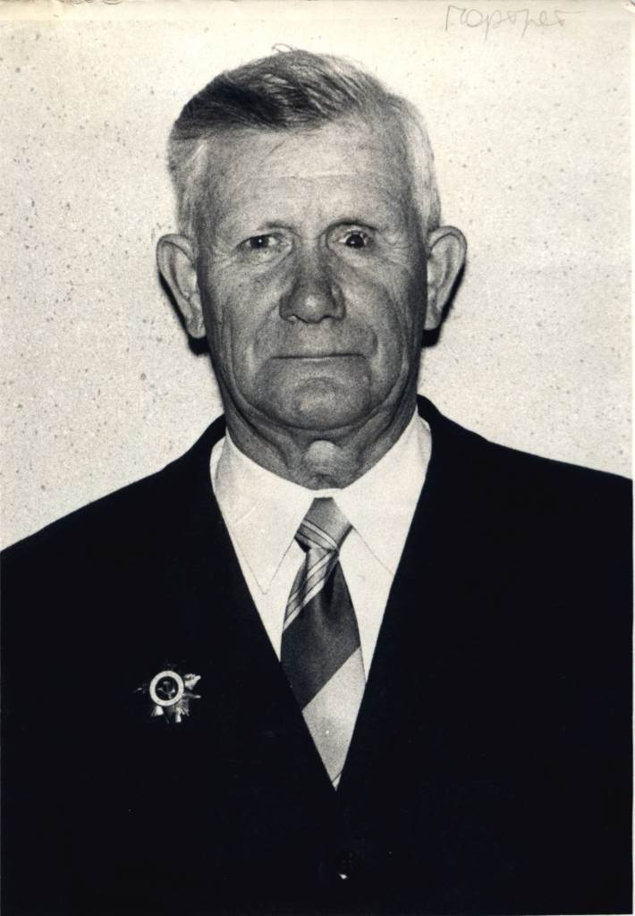
БОРОДИН
ВЯЧЕСЛАВ ПЕТРОВИЧ
1922-2004 г.г.

